Е.К. Попова,
воспитатель
МКДОУ № 7 «Чебурашка
г. Мирный, Архангельская область

Развивающее пособие «Пальчиковые дорожки» для детей младшего дошкольного возраста

На сегодняшний день проблема здоровья детей очень актуальна. У здорового ребёнка быстрее устанавливаются необходимые умения и навыки, он лучше приспосабливается к смене условий и воспринимает все предъявляемые ему требования. Работая с детьми раннего возраста, я знаю, что адаптация, смена режима, окружающей обстановки и другие факторы болезненно сказываются на здоровье малышей. Также в настоящее время в детский сад приходят дети со слабым развитием мелкой моторики. Дети не справляются даже с самыми простыми игровыми заданиями. В связи с этим появляется необходимость применения на практике различных методов, приёмов и технологий, направленных на сохранение здоровья ребёнка.
Опыт работы с малышами показывает, что облегчить период адаптации, поднять эмоциональный настрой и установить доверительное общение с каждым малышом помогают пальчиковые игры. Также игры с пальчиками как нельзя лучше помогают в развитии мелкой моторики рук у малыша. Если будут развиваться пальцы рук, то будет развиваться речь и мышление ребенка. Пальчиковая гимнастика оказывает комплексное воздействие, поэтому я стараюсь использовать её в различных видах деятельности детей.
Детям полутора-двух лет нравятся персонажи и образы пальчиковых игр: мышки и кот, дерево и птичка, паучок и бабочка и малыши с удовольствием повторяют за воспитателем тексты и движения. Для некоторых игр мы надеваем на пальчики игрушки-тантамарески - это фигурки людей или животных из любого материала, с вырезанными в них прорезями для пальчиков. Пальчиковые игры с героями очень забавляют детей. У меня возникла идея, что такую игрушку было бы интереснее использовать на пальчиковой дорожке. Но как должна выглядеть такая дорожка? В сети интернета очень много вариантов дорожек, но меня заинтересовало пособие «Пальчиковые шаги», разработанное Тимофеевой Е.Ю. и Черновой Е.И. На каждой страничке стихотворение и рисунок дорожки, которую надо «прошагать» пальчиками (см. фото 1). Упражнения направлены на развитие мелкой моторики, интересны содержанием и возможностью экспериментировать, фантазировать, придумывать новые варианты работы [2].
Цветные странички пособия я дополнила кружочками липкой ленты, фетра, бархатной бумаги. В результате у меня получились сенсорные дорожки для развития мелкой моторики рук и тактильных ощущений. Чтобы детям было интереснее играть, я изготовила «шагающие» куклы - Галинку, бычка и мишку. Сзади у них пришиты бельевые резинки, куда продеваются указательный и средний пальчики. Такие игрушки легко оживают и с ними шагать веселее, особенно проговаривая знакомые стишки. Например, с игрушкой «Шагающий бычок» можно рассказать стихотворение А. Барто «Идёт бычок качается» и если ребёнок еще не знает это стихотворение, то быстро его запомнит. Потому что рассказывать и показывать намного интереснее.
Прежде чем познакомить детей с дорожками по методике «Пальчиковые шаги», была проведена предварительная работа:
- рисовали ладошки пальчиковыми красками;
- шагали пальчиками по столу под потешки и стишки;
- запоминали названия пальчиков, с помощью цветных резиночек.
Перед началом игры малыши просто проводили пальчиками по тактильным дорожкам. Каждую игру мы разучивали в несколько этапов:
- взрослый сначала показывает игру сам;
- взрослый показывает игру, управляя пальцами и ручкой ребёнка;
- взрослый и ребёнок выполняют движения одновременно, взрослый проговаривает текст игры очень выразительно;
- ребёнок выполняет движения с необходимой помощью взрослого, который произносит текст;
- ребёнок выполняет движения и проговаривает текст, а взрослый подсказывает и помогает [1].
В самой методике «Пальчиковые шаги» - шагают всеми пальчиками по очереди, даже мизинцем и безымянным. Учитывая, что у меня дети раннего возраста, я начинала работу с самого лёгкого варианта - «шаги» указательным и средним пальцами правой руки. Во время игры необходимо учитывать индивидуальные особенности каждого ребёнка, его настроение, желание и возможности. Главное, чтобы упражнения приносили детям только положительные эмоции.
Опираясь на пальчиковую технологию Тимофеевой Е.Ю. и Черновой Е.И., мне захотелось смастерить для своих малышей развивающее пособие. Было принято решение сшить из фетра сенсорные дорожки для пальчиковых шагов. Бумажные странички быстро теряют внешний вид, а фетровые коврики более выносливые. Для изготовления пособия я использовала различный сенсорный материал (фетр, пуговицы, бусины, трубочки от сока, тесьма, липкая лента, шерсть для валяния, помпоны и всё интересное на ощупь). У меня получилось 8 ярких дорожек с различным сенсорным материалом (см. фото 2). Для хранения дорожек я сшила книгу. Таким способом их очень удобно хранить. Каждая дорожка имеет своё игровое задание, и может быть использована для нескольких видов шагов. Например: «Помоги серому зайчику допрыгать до розового зайчика» (см. фото 3). Есть несколько вариантов для выполнения задания:
1) «проскакать» указательным пальчиком правой руки по правой дорожке из помпончиков;
2) «проскакать» указательным пальчиком левой руки по левой дорожке из помпончиков;
3) «проскакать одновременно указательными пальчиками правой и левой руки по соответствующим дорожкам. Движения пальчиками обязательно сопровождаем короткими стишками:
Скачут, скачут во лесочке
Зайцы – серые клубочки
Прыг – скок, прыг – скок –
Встал зайчонок на пенёк.
С помощью таких увлекательных упражнений пальчики и кисти малышей приобретают гибкость и податливость. Самое главное, что ребёнок воспринимает пальчиковые шаги как игру и выполняет всё. Благодаря этому многофункциональному пособию, мы решаем несколько задач: посредством развития мелкой моторики способствуем развитию речи, движения пальцев рук становятся более скоординированными, развиваем тактильные ощущения, снимаем стресс во время адаптации.

Фото 1 Фото 2 Фото 3
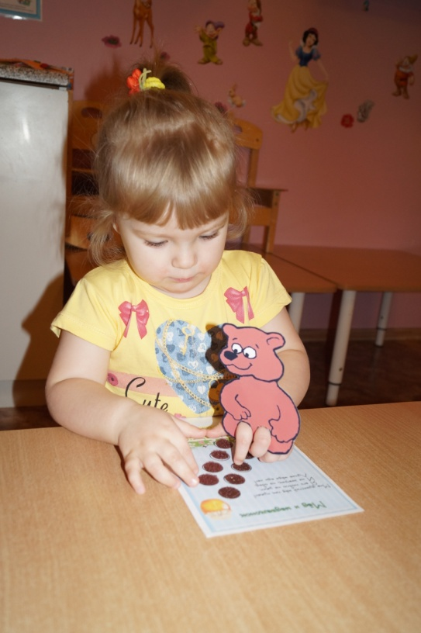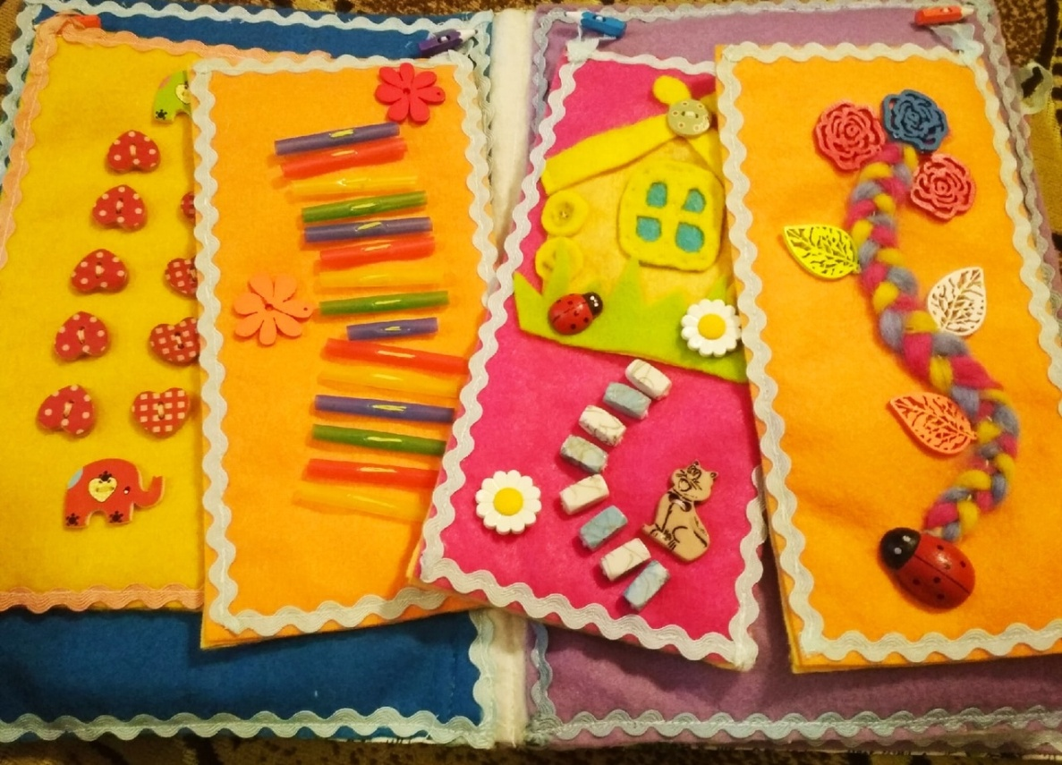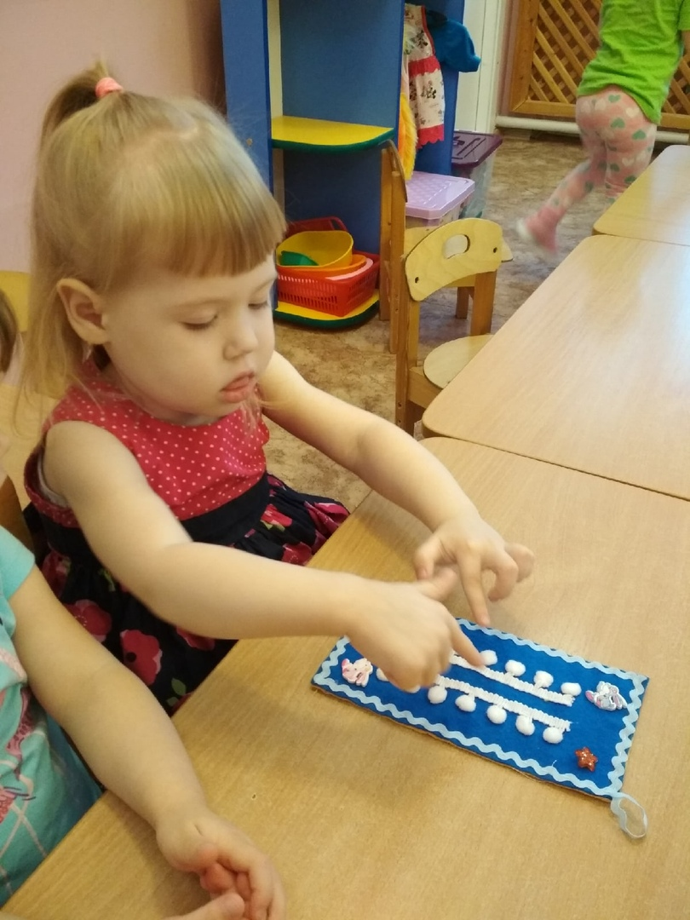

Список информационных источников

1. Игры с пальчиками – значение в развитии ребенка [Электр. ресурс]. Режим доступа: https://logoprav.ru, свободный.
2. Книга упражнений для развития мелкой моторики «Пальчиковые шаги» Е. И. Чернова Е. Ю. Тиофеева [Электр. ресурс]. Режим доступа: https://nsportal.ru/detskii-sad, свободный.

